Лето – пора свежих овощей, зелени, фруктов и … кишечных инфекций.
ФБУЗ «Центр гигиены и эпидемиологии в РСО-Алания» Отдел гигиенического воспитания и обучения
Лето – пора свежих овощей, зелени, фруктов и … кишечных инфекций.
Лето и начало осени – самая горячая пора для работников службы Роспотребнадзора. Именно на этот период приходится сезонный подъём заболеваемости кишечными инфекциями и пищевыми отравлениями.
Острые кишечные инфекции – это сальмонеллез, дизентерия, эшерихиоз, пищевые токсикоинфекции, холера и другие. Симптомы кишечных инфекций проявляются достаточно быстро. Инкубационный (скрытый) период может быть всего несколько часов, но может растянуться и до 7 суток. Клинические проявления этих инфекций во многом схожи: недомогание, слабость, тошнота, рвота, боли в животе, диарея (понос), как правило, повышается температура.
Данные инфекции встречаются в течение всего года, но им характерна выраженная осеннее-летняя сезонность. Число заболеваний, регистрируемых в июне–сентябре, составляет, как правило, половину от всей суммы заболеваний за год. Эпидемиологическая обстановка по острым кишечным инфекциям остается напряженной – сохраняется высокий уровень заболеваемости. Еще более актуальной делает проблему и ухудшение качества воды открытых водоемов, и нестабильное качество воды, подаваемой населению.
В том, что человек заболевает «кишечной заразой» в 99% случаев виноват он сам. Мы порой создаем инфекциям все условия. Возбудители острых кишечных инфекций не летают по воздуху, они попадают в наш организм через рот, т.е. для них характерен фекально-оральный механизм заражения. Наиболее распространены пищевой и водный пути распространения инфекции.
Вполне возможно избежать всех «прелестей» кишечных инфекций, если соблюдать элементарные меры профилактики:
1. Необходимо мыть руки после посещения туалета, перед приготовлением пиши и перед едой. Но, далеко не всегда соблюдается это золотое правило.
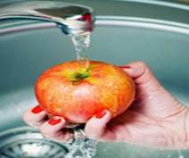2. Все овощи, фрукты, зелень, ягоды перед употреблением следует не просто тщательно промывать проточной водой, но и обдавать кипятком. И не важно, куплены ли они на рынке или выращены на своем огороде.

3. Не покупать обрезанные яблоки, груши, бананы. Они изначально не пригодны к тому, чтобы есть их в первозданном виде, безопасными они становятся только после тепловой обработки.
Нельзя покупать разрезанные арбузы и дыни, не приобретать те же дыни с подгнившим бочком. Если дыня уже подгнила, то бактерии находятся не только на поверхности, они проникают вовнутрь.
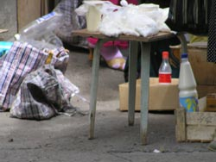4 .Не стоит покупать молочные продукты у частников, они не проходят необходимой обработки и контроля. Необходимо соблюдать сроки и правила хранения молочных продуктов. Молоко может храниться в холодильнике 20 часов, творог–36 часов.
5. Соблюдайте сроки и правила хранения и других продуктов, особенно скоропортящихся: салаты и винегреты лучше съесть сразу после приготовления, в крайнем случае, они могут храниться в холодильнике не более 12 часов.
6. Покупая колбасу, мясные деликатесы стоит обратить внимание на срок их реализации.
7. Яйца перед тем, как сложить в холодильник, необходимо вымыть с мылом. Кроме того, надо исключить из своего рациона блюда, в состав которых входят сырые яйца
8. Не следует пить воду из открытых водоемов, неблагоустроенных колодцев. Не использовать ее для мытья рук и посуды. Лучше употреблять кипяченую или бутилированную воду.
9. При купании в открытых водоемах нельзя заглатывать воду. Отдыхать лучше в специально отведенных для этого местах.
10. Обязательно бороться с мухами – механическими переносчики инфекции. Посуду и продукты надо хранить в закрытом от мух месте.
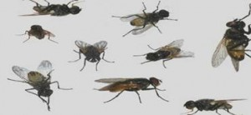
Будьте здоровы!

